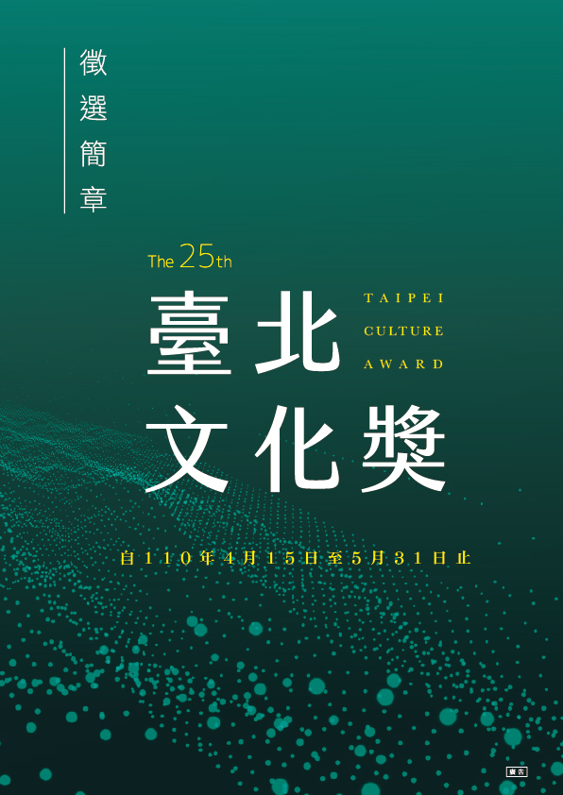

「第二十五屆臺北文化獎」徵選注意事項
- 獎勵重點：開拓市民文化視野、提升臺北國際能見度與光榮感，致力於文化多元與深度推廣，成效卓越者。
- 文化獎受獎者每年以3名為原則，如無適當受獎者得從缺。必要時經出席委員一致決議，得就具特殊貢獻者頒贈特別獎，每屆至多1人，並報請市長核定公告之。文化獎(包括特別獎)受獎者每年擇期公布後，由市長頒贈獎座及獎金新臺幣50萬元。
- 參選辦法：
  - 凡個人、團體，不限國籍、性別、年齡，均可自行參選或接受推薦參選。
  - 個人、政府機關、民間團體等，均可推薦參選人。
  - 曾獲得本獎項者，請勿重複推薦。
- 徵件日期：110年4月15日至5月31日止。
- 報名文件說明：
1. 書面文件：基本資料表(表1)、參選簡歷及事蹟(表2)、推薦書(表3)、被推薦人同意書(表4)。
2. 應將報名文件之可編輯電子檔燒錄光碟或USB，且清楚書寫參選人名稱。
3. 自行參選者，無需填具推薦書(表3)與被推薦人同意書(表4)。
3. 團體參選者(協會/基金會/工作室等)，請附登記立案證書或理(董)監事名冊影本。
4. 參選人簡歷、參選事蹟、推薦理由表格，若不敷使用，請自行影印填寫。
5. 參選人應於報名表件填寫相關資料，並於簽名處親筆簽名、蓋章，簽章後，視為同意，並應遵守徵選相關規定。資料未齊或資料填寫不完整者，將不予受理。
6. 徵件資料一律不予退還，請自行備份留存。
- 報名方式及寄送地址：一律採書面報名，請將「報名文件1式2份」及「燒錄光碟或USB 1份」寄至臺北市政府文化局(11008 臺北市信義區市府路一號四樓西北區)「第25屆臺北文化獎」徵件小組收(110年5月31日截止收件，逾期恕不受理)。
- 相關訊息：請上臺北市政府文化局官網 (culture.gov.taipei) 公告資訊/最新消息或歷 年文化節慶 / 臺北文化獎頁面下載徵選簡章。
電洽1999（外縣市 02-27208889）轉分機3516劉小姐。
臺北文化獎頒贈要點
一、 臺北市政府(以下簡稱本府)為落實文化深入生活、傳統開出現代、本土面向國際文化政策，表彰及獎勵對臺北市(以下簡稱本市)文化特質之形塑有特殊貢獻者，頒予文化獎，特訂定本要點。
二、 本要點之主管機關為本府，承辦機關為本府文化局。
三、 文化獎之獎勵重點，每年由遴選委員會決定並報請市長核定後公告之。
四、 文化獎之獎勵對象包括個人或團體。
五、 文化獎受獎者之推薦方式如下：
1. 由承辦機關主動推薦。
2. 由機關、團體推薦。
3. 由專家、學者推薦。
4. 自我推薦。
前項第二款至第三款之推薦，應以書面(格式如附件)詳敘事蹟，連同有關證明文件，於承辦機關公告截止日前提出。
六、 文化獎受獎者之遴選，由本府組成文化獎遴選委員會辦理。
前項遴選委員會置主任委員一人，由本府文化局局長兼任，負責召開遴選委員會並擔任主席，另置委員九人至十五人，由市長聘請學者、專家擔任之。本會委員之任期為二年，期滿得續聘之；任期內出缺時，得補行遴聘，其任期至原任期屆滿之日為止。
七、 文化獎遴選委員會委員均為無給職。但外聘委員得依規定支給出席費或交通費。
八、 文化獎受獎者之遴選，經文化獎遴選委員會三分之二以上委員出席，出席委員四分之三決議通過後，報請市長核定之。
前項遴選工作，遴選委員有下列情形之一者，應自行迴避：
1. 受推薦人係由遴選委員依第五點第一項第三款規定推薦者。
2. 受推薦人為遴選委員本人或其配偶、前配偶、四親等內之血親或三等親內之姻親或曾有此關係者。
3. 遴選委員本人或其配偶、前配偶，與受推薦人有共同權利人或共同義務人之關係者。
4. 有其他原因，可能導致遴選委員於執行職務時或有偏頗之虞者。
九、 文化獎受獎者每年以三名為原則，如無適當受獎者得從缺。必要時經出席委員一致決議，得就具特殊貢獻者頒贈特別獎，每屆至多一人為原則，並報請市長核定公告之。
十、 文化獎(包括特別獎)受獎者每年擇期公布後，由市長頒贈獎座及獎金新臺幣五十萬元。
表1 ： 臺北文化獎基本資料表
編 號 （由辦理機關填寫）
個 人 參 選 資 料 （團體參選者無須填寫）
姓 名 |  |  | 身分證字號
生 日 | 民國 年 月 日 |  | 現 任 單 位
電 話 | 公 |  | 手 機
 | 宅 |  | E - mail
學 歷
重要經歷
通訊地址 | □□□
戶籍地址 | □同上  □□□
身 分 證 影 本
身 分 證 影 本 反 面 黏 貼 處
身 分 證 影 本 正 面 黏 貼 處

團 體 參 選 者 資 料 表 （個人參選者無須填寫）
團體名稱 |  | 負責人
立案文號 |  | 立案日期
通訊地址 | □□□
網 址
聯 絡 人 |  | 手 機
通訊地址 |  | 電 話
 |  | E - mail
團 體 立 案 證 明 影 本 （請 浮 貼）

理(董) 監 事 名 冊 （請 裝 訂 或 浮 貼）
(協會/基金會組織檢附)

表2 ： 臺北文化獎參選簡歷及事蹟
參 選 個 人 / 團 體 簡 歷
參 選 個 人 / 團 體 參 選 事 蹟

表3 ： 臺北文化獎推薦書
由推薦者/單位填寫，自行參選者無須填寫
謹推薦 參選
第二十五屆 「臺北文化獎」
此致
臺北文化獎遴選委員會

推薦單位：
(用印)

推薦者/單位名稱：
身分證/立案字號：
負 責 人(推薦人為團體者請填寫)：

聯 絡 人：
電 話：
地 址：

中華民國110年 月 日

推 薦 理 由
推薦者/單位簽名：
(推薦者為團體者請蓋團體印信)

中華民國110年 月 日
本人同意被推薦為

第二十五屆「臺北文化獎」之參選人

此致
臺北文化獎遴選委員會

被推薦人：
(被推薦者為個人請親筆簽名/團體者請蓋團體印信)

中華民國110年 月 日
表4： 臺北文化獎被推薦人同意書 （自行參選者無須填具此表）
參 選 人 個 人 / 團 體 檢 附 資 料 確 認 單
請確認並勾選報名檢附資料
- 表1：基本資料表 (含身分證文件)：
必 填
個人請提供身分證正反面影本。
外籍人士請檢附護照或相關證明文件。
團體請提供立案證明與理監事名冊。
- 表2：推薦書 （自行參選者不須檢附）
- 表3：同意書 （自行參選者不須檢附）

- 參選資料電子檔案光碟(1式1份)
- 佐證文件______冊 （無則不須檢附）
- 著作______冊 （無則不須檢附）
- 照片______張(請附說明) （無則不須檢附）
- 錄音、影帶、光碟等______卷(片) （無則不須檢附）
- 其它 （無則不須檢附）

初審人 | (由辦理機關填寫) | 結果 | - 通過  (由辦理機關填寫)  - 不通過
